МАОУ «Платошинская средняя школа»

Римская архитектура в отражении настоящего времени

Проект

Работу выполнила:
ученица 10 класса
Боровых Дарья Валерьевна

Руководитель:
Лапшина Марина Михайловна

с. Платошино
2019 г.

Содержание

Введение……………………………………………………………………3
- Архитектурные ордера…………………………………………………4
- Этапы развития Римской архитектуры………………………………..8
- Романский стиль………………………………………………………..17
- Архитектура настоящего времени…………………………………….19
Заключение………………………………………………………………....22
Список литературы………………………………………………………...23
Приложения………………………………………………………………...24

Введение
Первые крупные постройки в Риме производились по этрусскому примеру, возможно, даже этрусскими мастерами; поэтому Римская архитектура при самом своём зарождении усвоила себе важнейшую форму этрусского зодчества — циркульную арку, то есть полукруглое каменное покрытие, перекинутое с одного устоя на другой, и сложенное так, что соприкасающиеся между собой стороны составляющих его отдельных камней расположены по направлению радиусов круга, удерживаются своим взаимным распором и передают общее давление тому и другому устою. Употребление этой архитектурной формы и происходящих от неё коробового свода, крестового свода и купола, неизвестных грекам, дало римлянам возможность придавать большое разнообразие их сооружениям, воздвигать огромные здания, сообщать крупный размер и простор внутренним помещениям и смело строить этаж над этажом.
Однако в целом, римская архитектура испытала сильное влияние греческой архитектуры. В своих сооружениях римляне стремились подчеркнуть силу, мощь, величие, подавляющие человека. Для сооружений характерны монументальность, пышная отделка зданий, множество украшений, стремление к строгой симметрии, интерес к утилитарным сторонам архитектуры, к созданию преимущественно не храмовых комплексов, а зданий для практических нужд.

- Архитектурные ордера
Применение означенных форм потребовало, однако, коренного изменения подпор: для поддержки тяжёлых арок, сводов и куполов уже не годились колонны, служившие у греков для подпора сравнительно лёгких горизонтальных балок и потолков; надо было заменить их чем-либо более солидным, более способным выносить значительный груз. И вот, римляне почти совершенно бросают употребление колонн для сказанной цели и прибегают, вместо них, к массивным стенам и пилястрам. Тем не менее, они не совсем устраняют колонну из своей архитектуры, но она получает у них преимущественно декоративное значение, служит для маскирования наготы пилястр и сухости стенных поверхностей, хотя иногда, как например в портиках, ведущих в здание, в перистилях и т. п., продолжает употребляться так же, как и в Греции. Вообще надо заметить, что логический, рациональный смысл, который имела колонна у греков, в римском зодчестве если и не утрачивается вполне, то сильно искажается; при этом и другие, обуславливаемые колонной мотивы теряют строгую осмысленность и соразмерность. Что касается стиля колонн, то римляне не изобрели ничего своего по этой части: они взяли уже готовые греческие стили и только видоизменили их по своему вкусу. Таким образом, образовалось четыре ордера:
- римско-дорический
- римско-ионический
- римско-коринфский
- композит
Первый из этих ордеров не имеет почти ничего общего с греческим ордером того же названия. Он отличается от этого последнего прежде всего нарушением пропорций: колонна стала длиннее (высота относится к диаметру основания не как 5:1, а как 7:1); её фуст утрачивает припухлость и представляет собой прямой, сухой ствол, суживающийся кверху; сухость его тем заметнее, что колонна в основном оставалась без каннелюр, а если они и бывали на ней, то начинались только на ⅓ высоты фуста. Под капителью не имелось впалого канальца, опоясывающего фуст, а вместо того находилось выпуклое кольцо. Подушка капители не представлялась как бы придавленной от лежащей над колонной тяжести и имела жёсткий, сухой профиль. Абака стала более толстой и получила в верхней своей части род карниза. Колонна внизу, вместо того чтобы начинаться прямо фустом, опирается на валообразную базу, лежащую на четырёхугольном плинте. Наконец антаблемент стал гораздо более низким и лёгким.
Что касается ионического ордера, то он утратил у римлян в значительной степени благородное изящество, каким отличался у греков: его колонна нередко остаётся без каннелюр, а если они и покрывают её, то тянутся снизу до самых волют, сокращая орнаментацию под ними в маленькую полоску. Волюты не представляют тех изгибов, которые в чисто ионическом ордере придают им вид упругой подушки со свесившимися вниз и закрученными краями; передняя их пара соединяется с задней прямым валом, а в их спиральной форме есть что-то резкое, металлическое.
Оба ордера, о которых только что было говорено, дорический и ионический, казались римлянам, пристрастным к пышности и блеску, слишком простыми и бедными: поэтому они употребляли предпочтительно коринфский ордер, переделав его по-своему и сообщив ему большую роскошь. В капители коринфской колонны они увеличили число аканфовых листьев и придали им несколько иной вид, скруглив и закрутив их края; кроме того, для пущей нарядности, они примешивали к ним листья лавра и других растений, причём иногда отливали эти украшения капители из бронзы. Фуст римско-коринфской колонны состоял обыкновенно из гладкого, полированного гранитного или мраморного монолита, отличавшегося цветом от капители и базы, которые почти всегда бывали беломраморные. Случалось, что колонна была каннелирована; тогда желобков на ней было больше, чем в греко-коринфском ордере, и каждый из них до известной высоты был снабжён валиком, заполнявшим собой его углубление и смягчавшим выступы его рёбер. Коринфский антаблемент получил в Риме роскошную и разнообразную орнаментацию, какую только могла изобрести фантазия архитекторов: сильно выдающиеся вперёд полоски перлов и листьев, скульптурные гирлянды, фигуры людей и животных и т. п. Это обилие орнаментации в некоторых зданиях последней эпохи Римского искусства, превышало всякую меру, доходило до безвкусия.
Кроме того, римляне придумали ещё более пышный стиль, соединив в капители его колонн детали коринфской и ионической капителей, а именно поместив над аканфовыми листьями первой горизонтально лежащей волюты второй. Таким образом появился стиль, которому присвоено название «римского» или «композита».
Столь произвольно переделывая архитектурные стили Греции, римляне не стеснялись и в применении их к делу. Так, например, для одного и того же здания они употребляли различные стили, причём дорический стиль обыкновенно являлся в нижнем этаже, ионический — во втором, коринфский или композит — в верхних этажах. Пользуясь колонной преимущественно как элементом декоративным, они не соблюдали греческого принципа равных, определённых промежутков между колоннами и группировали их по две, по три, одна подле другой; если колонна казалась слишком длинной для данного места, её укорачивали и помещали под её базой пьедестал, выступающий из стены; коль скоро находили её слишком короткой, делали над её антаблементом опять-таки выступ стены, в виде пилястры, и ряд таких выступов образовывал над рядом колонн полосу так называемого «аттика», в котором означенные выступы служили подножием поставленных тут статуй. Не менее свободно обращались римляне и с другими формами греческого зодчества. Удержав треугольные фронтоны, они придали им большую высоту и употребляли их — равно как и декорирование колоннами — не только снаружи, но и внутри здания; кассетоны, появившиеся в греческой архитектуре, как естественное следствие устройства плоского потолка из толстых, пересекающихся под прямым углом балок и из более лёгкой настилки над ними, стали употребляться совершенно нерационально, единственно с декоративной целью, на сводах арок и куполов.

- Этапы развития Римской архитектуры

Первый период
Историю римской архитектуры можно разделить на четыре периода. Первый из них обнимает собой время от основания Рима до середины II в. до н. э. Это время ещё бедно постройками, да и те, которые возникали тогда, имели чисто этрусский характер. Большинство сооружений в начальную пору существования римского государства предпринималось в видах общественной пользы. Таковы были каналы для ассенизации города, с главным туннелем — Большой Клоакой, переносившей воду и нечистоты из низменных частей Рима в Тибр, прекрасные дороги, великолепно вымощенная большими, плотно пригнанными камнями, акведуки, Мамертинская тюрьма и первые базилики.

Второй период
Полное своё развитие тип базилики получил во втором периоде римской архитектуры, в котором греческое влияние, ещё перед тем начавшее проникать в неё, отразилось на ней уже очень сильно. Этот период, продолжающийся с середины II в. до падения республиканского правления (то есть до 31 г. до н. э.), ознаменован, кроме того, появлением в Риме первых мраморных храмов, тогда как прежде храмы строились из местных вулканических пород камня, пиперина и травертина; вместе с тем, подобные здания, и по плану, и по конструкции, стали больше походить на греческие, хотя и сохраняли постоянно некоторые отличия от них. Римский храм этой и последующих эпох обыкновенно представлял собой одну целлу продолговатой, четырёхугольной формы, стоявшую на высоком фундаменте, и к которой вела лестница только с одной, короткой, лицевой стороны. Поднявшись по этой лестнице, попадаешь в портик с колоннами, в глубине которого находится дверь, ведущая в целлу, получающую освещение только через эту дверь, когда она открыта. Иногда колонны украшали только портик храма (простиль); иногда рядом их бывали обставлены и боковые стороны целлы (род периптера), но их не имелось с задней стороны; иногда, вместо настоящих колонн, тут употреблялись полуколонны, выступающие из стен целлы (род псевдопериптера). Крыша здания всегда была двускатная, с треугольным фронтоном над портиком. Наряду с подобными святилищами греческого типа, римляне сооружали, в честь некоторых божеств, круглые храмы, составляющие их собственное изобретение, вводя в них, однако, многие греческие элементы. Из храмов, относящихся к рассматриваемому периоду, можно указать на сохранившиеся до известной степени храм Фортуны Вирилис — псевдопериптер с портиком тяжёлого ионического стиля (превращённый с 882 г. н. э. в церковь св. Марии Египетской) и на круглый храм Весты, обставленный 20 колоннами ещё не вполне выработавшегося римско-коринфского стиля, с низкой конусообразной крышей из мраморных черепиц (ныне церковь S.-Maria del Sole).
В числе сооружений нерелигиозного характера, которыми украсился Рим в ту же эпоху, заслуживают внимания в особенности: Табуларий — здание значительного размера, построенное в 78 году до н. э. для помещения государственного архива и выходившее на форум фасадом, который представлял 11 аркад с дорическими колоннами; трёхъярусный деревянный театр М. Скавра (58 г до н. э.), вмещавший в себе до 80000 зрителей и украшенный 360 мраморными колоннами и множеством бронзовых статуй, и первый каменный театр, возведённый в 55 г. Помпеем на Марсовом поле и увенчанный на вершине своих градин (зрительных скамей) храмом Венеры Победительницы. Все эти здания исчезли, точно так же, как следовавшие за ними постройки Юлия Цезаря: форум с храмом Венеры Родительницы, колоссальный каменный амфитеатр, над которым растягивался шёлковый покров (velum) для защиты зрителей от солнечных лучей, базилика Юлия и каменный театр, оконченный при Августе, который назвал его, в честь своего зятя, театром Марцелла.

Третий период
Третий, самый блестящий период истории Римского зодчества начинается со времени захвата Августом полновластия над республикой и продолжается до смерти императора Адриана, то есть до 138 года нашей эры.
В это же время римляне начинают широко применять бетон. Появляются новые типы зданий, например базилики, где совершались торговые сделки и вершился суд, цирки, где происходили соревнования колесниц, библиотеки, места для игр, для прогулок, окруженные парком. Возникает новый тип монументального сооружения — триумфальная арка. Совершенствование техники арочного строительства способствует активному возведению акведуков, мостов. Типично римскими, однако, являются изобилующие скульптурными изображениями триумфальные арки и колонны, возведенные в честь имперских побед и завоеваний. Ещё более впечатляет римское инженерное мастерство при строительстве дорог, мостов, акведуков, канализаций и укреплений.
Римское искусство уступало греческому искусство в изяществе пропорций, но не в техническом мастерстве. К этому периоду относится сооружение двух самых известных римских памятников: Колизея (самого большого амфитеатра античного мира) — одного из многих грандиозных сооружений, воздвигнутых римлянами по всей империи, а также Пантеона, храма во имя всех богов. Стены, потолки и полы общественных зданий, а также дворцов императоров и богатых домов частных лиц украшались росписью или мозаикой. В архитектуре римлянам также недоставало греческого чувства стиля и вкуса, но они были более искусны с технической точки зрения в сооружении арок, сводов и куполов. Строительство велось в огромных траншеях, поскольку обширная империя нуждалась в поражающих воображение общественных зданиях, Римляне восхищались греческим искусством и подражали ему, расширив его влияние на запад и север Европы. Многие греческие архитекторы известны нам благодаря римлянам, которые заказывали себе копии, пережившие в итоге свои оригиналы. Римские мастера значительно уступали грекам, но у них была собственная глубоко реалистичная скульптурная традиция, шедшая, вероятно, от манеры исполнения портретных бюстов предков, которые римляне хранили в своих домах не в качестве произведений искусства, а информации о том, как выглядели их праотцы. Простота и в то же время яркая индивидуальность римского портретного искусства делают его очень привлекательным.
В течение этого периода все прежде намеченные, так сказать, типы зданий приходят в полное развитие, достигают до удивительной величественности, высшего изящества и поразительной роскоши, хотя в их формы и детали прокрадываются элементы, занесённые с Востока и Египта. Август довершил многие архитектурные предприятия предшествовавшего времени и с пышностью восстановил в Риме 82 храма, запущенных и полуразвалившихся. Исполняя свой обет, данный в битве при Акциуме, он соорудил обширный форум своего имени с великолепным храмом в честь Марса Мстителя. Уцелевшие остатки зданий этого форума — три коринфские колонны, часть стены храмовой целлы и несколько плафонных кассетонов — могут считаться прекраснейшими остатками Римской архитектуры. Ещё более замечательный и притом несравненно лучше сохранившийся её памятник представляет собой выстроенный в 26 г до н. э. Пантеон Агриппы. Август, ещё при своей жизни, воздвиг себе надгробный мавзолей, от которого остались теперь только груды камня — гигантский памятник, занимавший на Марсовом Поле площадь в 3400 кв. м и состоявший из нескольких уступов, возвышавшихся один над другим и усаженных деревьями; на его вершине стояла колоссальная бронзовая статуя императора. Не довольствуясь постройками в самом Риме, о котором он с полным правом мог говорить, что «принял этот город кирпичным, а оставил мраморным», Август наделил многие другие места империи более или менее изящными зданиями, каковы, например, храм Августа и Ромы в Пуле (в Истрии), прекрасно сохранившийся храм в Ниме, известный в настоящее время под названием Maison carrée, триумфальные ворота в Римини, Сузе, Аосте.
После смерти Августа, строительные предприятия в Риме на некоторое время уменьшились; тем не менее, Тиберий начал сооружать храм Кастора и Поллукса, впоследствии довершенный Калигулой; бедные остатки этого некогда красивого и пышного здания — три колонны с частью его основания и их антаблемента — стоят теперь в южной части форума. Клавдий построил акведук своего имени, доставлявший в Рим воду реки Анио с Сабинских гор — громадное сооружение длиною более чем в десять вёрст, тянущееся через римскую Кампанию и состоящее из обширных арок, поддерживающих канал, по которому неслась вода. Нерон, после известного пожара Рима, на его дымящихся развалинах построил для себя дворец — знаменитый Золотой дом, который должен был превзойти великолепием все, что было создано до той поры архитектурой и декоративным искусством; это гордое здание было, после смерти тирана, разрушено негодовавшим на него народом.
После воцарения Флавиев, архитектурная деятельность снова усилилась, и императоры этой фамилии наделили Рим и его провинции множеством зданий, не уступающих своими размерами появившимся в эпоху Августа, и даже превосходящими их в отношении роскоши. Веспасиан начал сооружать в вечном городе храм Марса и знаменитый Колизей, оконченный в 70 г н. э. Титом. Кроме Колизея, из построек этого государя важнейшими были термы или общественные бани его имени и дворец, возведённый им для себя. При Домициане Рим украсился триумфальными воротами, увековечивавшими память о победах Тита над иудеями и о разорении им Иерусалима — сооружением, любопытным в особенности потому, что в нём мы впервые видим совершенно определившийся, характеристичный тип римских триумфальных арок, которые строились и раньше, но не с такой соразмерностью частей и с меньшим убранством, а также потому, что полуколонны, украшающие собой эти ворота, представляют первый известный пример капителей стиля композита. Сверх того, Домициан начал строить новый форум, заключавшийся между Forum Romanum и Августовым и оконченный Нервой, который назвал его своим именем.
Траян соорудил другой форум, своей величиной и роскошью превосходивший все существовавшие до того времени. Любимый архитектор императора — Аполлодор Дамасский — поместил в середине этого форума обширную базилику о девяти нефах и громадную, уцелевшую доныне колонну в честь Траяна, с обвивающим её барельефным изображением эпизодов его похода против даков. Кроме входных ворот в тот же форум, были воздвигнуты на нем ещё другие, из дорогого пентелийского мрамора, но они были впоследствии разрушены и их материал употреблён на триумфальную арку императора Константина. Не ограничиваясь Римом, Траян украсил роскошными сооружениями многие другие города, причём в большинстве случаев пользовался услугами того же Аполлодора; особенно много произведено построек для общественной пользы на родине императора, в Испании.
Римская архитектура ещё более оживилась в царствование Адриана, который не только был горячий любитель искусства, но и сам занимался им в часы досуга. Он обогатил Рим таким множеством новых зданий, что заслужил прозвание его Восстановителя. Наиболее важные между ними — храм Венеры и Ромы, стоявший как раз против Колизея — самый большой из бывших в городе, огромный псевдопериптер с двумя целлами, прислонёнными одна к другой, и с обширным портиком, и мавзолей Адриана, начатый постройкой при нём самом и оконченный при его преемнике, — сооружение, называвшееся, вследствие своей громадности, «Moles Hadriani» и представлявшее два цилиндрических этажа, возвышавшихся на четырёхугольном основании и обставленных колоннами; оно было сложено из травертина, облицовано мрамором и увенчивалось куполом, на вершине которого стояла бронзовая колесница с фигурой едущего в ней императора или, быть может, кедровая шишка. Мавзолей Адриана ещё при Гонории был превращён в крепость, лишился потом своей мраморной отделки и верхнего этажа и, наконец, стал нынешним Замком св. Ангела. К постройкам Адриана принадлежат также великолепный мост, перекинутый через Тибр против мавзолея, и находившийся поблизости оттуда большой цирк, исчезнувший бесследно. Неподалёку от Рима, в Тибуре (Тиволи), построена императором по собственным его планам роскошная вилла, в которой были воспроизведены в миниатюрном виде лучшие памятники греческого и египетского зодчества. Из сооружений Адриана в провинциях, особенно многочисленны были произведённые в Афинах, которым он, будучи поклонником греческой образованности, хотел возвратить прежний блеск. Там его заботами довершен храм Олимпийского Зевса, начатый ещё при Писистрате, воздвигнуты храм Зевса и Геры, несколько других храмов, гимназий, портики, базилика, театр у подножия акрополя, проведены каналы, дороги, словом, возник новый город, соединявшийся со старым воротами, сохранившимися до наших дней. Относительно архитектурного стиля эпохи Адриана, должно заметить, что он лишён оригинальности, ограничивается более или менее удачным сочетанием в себе разных элементов, выработанных в цветущую пору античного искусства, — стиль холодно-эклектический, так сказать, академический, но, при сильном стремлении своём к монументальности и пышности, все ещё отличающийся стройностью и изяществом.

Четвёртый период
После названного императора римское зодчество быстро клонится к упадку, вдаётся в вычурность мотивов, излишество украшений, в смешение самых разнородных форм и в иррациональность их употребления. Наступает четвёртый, последний период истории римской архитектуры, продолжающийся до окончательной победы христианства над язычеством (со 138 по 300 гг.). И в это время, каждый император старается оставить по себе память каким-либо значительным сооружением. Антонин Благочестивый строит в Риме храм Антонина и Фаустины; Марк Аврелий — колонну своего имени по образцу Траяновой; Септимий Север — тяжёлые, обременённые архитектурными и скульптурными украшениями триумфальные ворота в подражание арке Тита, а также небольшой, но гармоничный по пропорциям и благородно-красивый по деталям храм Весты в Тиволи. Каракалла наделяет Рим необычайно обширными и роскошными общественными банями, Аврелиан — колоссальным храмом Солнца. При Диоклетиане построены термы, ещё более вместительные и великолепные, чем бани Каракаллы, но представлявшие собой, по конструкции и расположению, только сколок с них. Не менее колоссален был сооружённый этим императором в Спалато (в Далмации) дворец, из камней которого выстроена впоследствии значительная часть этого города. Важнейшими постройками Константина Великого в старой столице его империи были триумфальные ворота, имеющие три пролёта и украшенные скульптурными рельефами, взятыми с ворот Траяна, и базилика, основание которой было, впрочем, положено ещё Максенцием, — последний прекрасный памятник римской архитектуры, могущий выдержать сравнение с наилучшими созданиями её цветущей поры. То было величественное здание о трёх нефах внутри, стройное по пропорциональности своих частей, роскошно отделанное, благородное, хотя в его деталях уже проявились признаки упадка искусства.
Чем дальше, тем сильнее проникали в последнее восточные влияния, стремление к напыщенности и изысканности, заглушавшее предания классической эпохи. Особенно красноречиво свидетельствуют о том сооружения, появившиеся при последних императорах в таких отдалённых краях их владений, как Сирия и Аравия: впалые или вздутые поверхности, капризно изгибающиеся или ломающиеся линии, изобилие украшений нередко вычурных, фантастичность форм, — таковы главные черты этой римско-восточной архитектуры. Некоторые из её произведений до сей поры удивляют своими размерами, массой употреблённого на них дорогого материала, техническим мастерством своей конструкции, но также и причудливым нарушением стильности. Таковы, например, остатки храма Ваала в Гелиополе (Баальбек), развалины храмов и колоннад в Пальмире, уцелевшие фасады погребальных пещер в местности Петры, некогда цветущего города Каменистой Аравии.

- Романский стиль
Романский стиль (от лат. romanus — римский) развивался в западноевропейском искусстве X—XII веков. Наиболее полно он выразился в архитектуре. Романский стиль, художественный стиль, господствовавший в Западной Европе (а также затронувший некоторые страны Восточной Европы) в X—XII вв. (в ряде мест — и в XIII в.), один из важнейших этапов развития средневекового европейского искусства.
Термин «романский стиль» появился в начале XIX века, когда была установлена связь архитектуры XI—XII веков с древнеримской архитектурой (в частности, использование полуциркульных арок, сводов). В целом, термин условен и отражает лишь одну, не главную, сторону искусства. Однако, он вошёл во всеобщее употребление. Основной вид искусства романского стиля — архитектура, преимущественно церковная (каменный храм, монастырские комплексы).
Для романских построек характерно сочетание ясного архитектурного силуэта и лаконичности наружной отделки — здание всегда тщательно вписывалось в окружающую природу и поэтому выглядело особенно прочным и основательным. Этому способствовали массивные стены с узкими проёмами окон и ступенчато-углубленными порталами.
Основными постройками в этот период становятся храм-крепость и замок-крепость. Главным элементом композиции монастыря или замка становится башня — донжон. Вокруг неё располагались остальные постройки, составленные из простых геометрических форм — кубов, призм, цилиндров.
Особенности архитектуры романского собора:
- В основе плана — раннехристианская базилика, то есть продольная организация пространства
- Увеличение хора или восточной алтарной части храма
- Увеличение высоты храма
- Замена кессонного (касетного) потолка каменными сводами. Своды были 2 видов: коробовые и крестовые
- Тяжелые своды потребовали мощные стены и столбы
- Основной мотив интерьера — полуциркульные арки
- Тяжесть романского собора «угнетает» пространство
- Рациональная простота конструкции, сложенной из отдельных квадратных ячеек — травей.

Известные постройки в романском стиле
- Кайзерские соборы в Шпейере, Вормсе и Майнце в Германии
- Либмургский собор в Германии
- Пизанский собор и частично знаменитая Пизанская башня в Италии
- Аббатство Мария Лаах в Германии (Приложение № 1)
- Церковь св. Якоба в Регенсбурге
- Романские церкви в Валь-де-Бой
- Капелла кающихся грешников. Больё-сюр-Дордонь (Приложение № 2)

4. Архитектура настоящего времени
Для одного из самых известных медицинских учреждений Санкт-Петербурга – Федерального Центра сердца, крови и эндокринологии им В. А. Алмазова архитектурная мастерская «Студия 44» спроектировала новый лечебно-реабилитационный комплекс, в котором будут проводиться кардиохирургические операции и гемотрансплантации. Для уникального по своему оснащению центра было найдено столь же необычное архитектурное решение (Приложение № 3).
Лечебный корпус архитекторы решили сделать высотным. Очень компактная овальная в плане башня (а на фоне своего ближайшего окружения 20-этажное здание смотрится действительно едва ли не небоскребом) смещена в угол участка для того, чтобы свести к минимуму воздействие на «соседей» (Приложение № 4).
Зонирование здания по вертикали легко считывается на фасаде благодаря использованию различных отделочных материалов: цокольная часть одета натуральным камнем; средний пояс, где расположены палаты, имеет двойную «кожу» – стеновые ограждения из керамогранита продублированы стеклянным экраном для защиты пациентов от уличного шума. Технические этажи узнаются по решетчатому рисунку, а операционный и административный блоки остеклены.
Многофункциональный зал для проведения научных конференций и выставок архитекторы вынесли в отдельный объем, посчитав, что совмещать столь разные конструктивные структуры, как зальное помещение и высотная часть с ядром жесткости, хлопотно и нерационально. Кроме того, такое решение позволит развести потоки пациентов и научных работников. Композиция этого блока построена на сочетании двух одноэтажных прямоугольных объемов входной группы, имеющих озелененную эксплуатируемую кровлю, и шестиэтажного многофункционального зала. Последний решен в виде двух вставленных друг в друга цилиндров – «глухого» высокого объема собственно зала и «обернутого» вокруг него прозрачного вестибюля и фойе.
Цилиндр, в который упакован зал, имеет совершенно глухие стены. Чтобы компенсировать его визуальную тяжеловесность, архитекторы установили этот объем на колонны, за счет чего нижняя часть здания поднялась на высоту третьего этажа, а пространство под ним стало полностью просматриваться. Освещение многофункционального зала предусмотрено с помощью зенитных фонарей, которые обеспечивают только отраженный верхний свет, лучше всего подходящий для осмотра экспозиций, а на время показа видеоизображений будут зашториваться. В противовес глухому внутреннему объему наружный цилиндр выполнен в максимально прозрачных конструкциях. Его стены представляют собой сплошной витраж, поднимающийся от пола первого этажа на высоту 13 метров. В этом объеме находятся залы вестибюля, фойе, обеденный зал кафе, а по периметру размещены все вертикальные коммуникации (2 открытые лестницы, 4 лестничные клетки и 2 пассажирских лифта).
Еще один блок был спроектирован в виде отдельного объема из соображений уже не конструктивных, а технологических. В нем расположена зона МРТ и лучевой диагностики, оборудование для которых (в частности, магнитно-резонансный томограф) гиперчувствительно к внешним воздействиям. Это здание имеет наименьшую высоту (всего 3 этажа) и строгую квадратную форму, которая обеспечивает скромному по габаритам объему достойное место в общей композиции комплекса.
Все три блока соединены между собой стилобатной частью и подвалом, а с существующим и строящимся зданиями – с помощью переходных галерей. Вдоль красной линии квартала они выстроились в эффектную цепочку объемных геометрических фигур – овальный и круглый цилиндры и куб. Высотный объем визуально «закрепляет» угол этого квартала, одновременно фиксируя створ 4-ой магистрали и ее поворот, а два более низких здания служат своего рода ступенями, ведущими к Перинатальному центру.

Таким образом, архитекторам удалось разделить сложнейшую функциональную программу комплекса на отдельные, простые составляющие, доступные для пластического осмысления. Поэтому, вероятно, и архитектура нового лечебно-реабилитационного комплекса получилась лаконичной и ясной. А использование тех же текстур и материалов, что и в других, существующих и строящихся, частях комплекса (единственным исключением стал радикальный синий цвет, присутствующий в отделке клинико-поликлинического корпуса, от которого авторы проекта отказались ради большей колористической сдержанности) – должны стать дополнительной гарантией быстрой и безболезненной адаптации новых зданий в уже сложившемся медицинском квартале.

Заключение
Римская архитектура при самом своём зарождении усвоила себе важнейшую форму - циркульную арку, то есть полукруглое каменное покрытие, перекинутое с одного устоя на другой, и сложенное так, что соприкасающиеся между собой стороны составляющих его отдельных камней расположены по направлению радиусов круга, удерживаются своим взаимным распором и передают общее давление тому и другому устою.
Употребление этой архитектурной формы и происходящих от неё коробового свода, крестового свода и купола, дало римлянам возможность придавать большое разнообразие их сооружениям, воздвигать огромные здания, сообщать крупный размер и простор внутренним помещениям и смело строить этаж над этажом.
В своих сооружениях римляне стремились подчеркнуть силу, мощь, величие, подавляющие человека. Для сооружений характерны монументальность, пышная отделка зданий, множество украшений, стремление к строгой симметрии, интерес к утилитарным сторонам архитектуры, к созданию преимущественно не храмовых комплексов, а зданий для практических нужд. Также характерно: тяжелые своды, мощные стены и столбы, основной мотив интерьера — полуциркульные арки, рациональная простота конструкции.
Таким образом, элементы римской архитектуры очень часто можно увидеть в настоящее время – это и в построении медицинских центров, в частных домах, а также дворцов (Приложение № 6) и учебных заведений.

Список литературы
  - Большая Советская Энциклопедия (в 30 томах). Гл. ред. А. М. Прохов. Изд. 3 - е. – М.: Советская энциклопедия, т. 22. – 1975. – 623 с.
  - Вигасин А. А. История Древнего мира. – М.: Просвещение, 2000. – 286 с.
  - Всеобщая история искусств. Том 2. Искусство средних веков. - М.: Просвещение, 2007. – 531 с.
  - Дмитриева Н. А. Краткая история искусства. Очерки. Вып. 1. – М.: Изд-во Яхстмен. – 1988. – 477 с.
  - Зарецкая Д. М., Смирнова В. В. Мировая художественная культура. Учебное пособие для учащихся старших классов школ, гимназий, лицеев, а также для студентов высших учебных заведений. – М.: ООО Фирма МХК, 2000. – 194 с.
  - Лебедев Сергей Архитектура XXI в. // Эхо планеты. – 2009. - № 1. – 129 с.
  - Любимов Л. Искусства Древнего мира. – Чита: Изд-во Эксмо, 2004. – 258 с.
  - Померанцева Н. А. Эстетические основы искусства Древнего Рима. – М.: Изд-во Эксмо, 1987. – 142 с.
  - Шмелёв И. П. Феномен Древнего Рима. – Минск: Современный литератор, 2002. – 391 с.

Приложения

Приложение № 1

Аббатство Мария Лаах, Германия

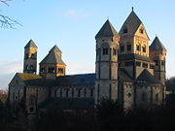

Приложение № 2

Капелла кающихся грешников. Больё-сюр-Дордонь

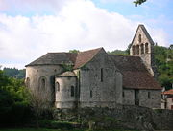

Приложение № 3

Медицинское учреждение Санкт-Петербурга – Федерального Центра сердца, крови и эндокринологии им В. А. Алмазова

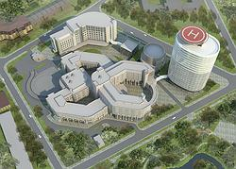

Приложение № 4

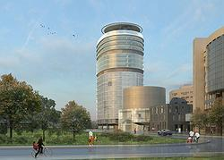

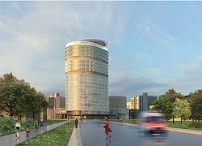

Приложение № 5

Дом Чарлза Энниса в США

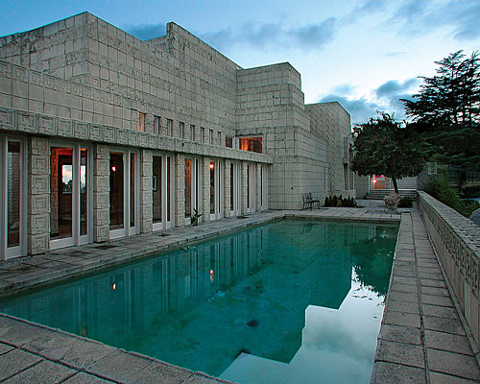

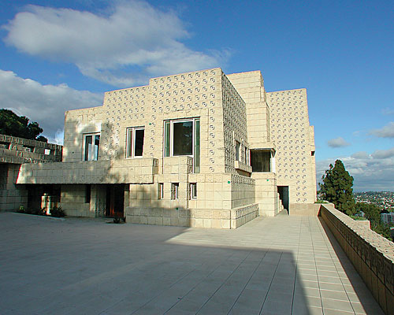

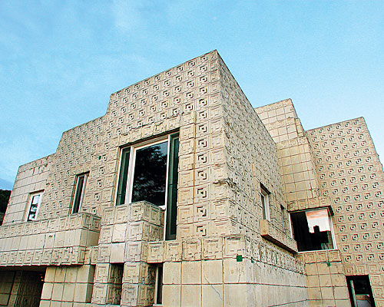

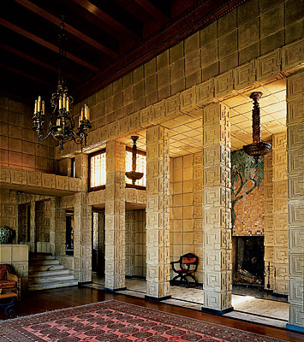
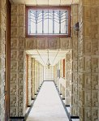

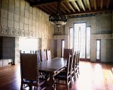

Приложение № 6
Фотография дворца под Санкт-Петербургом

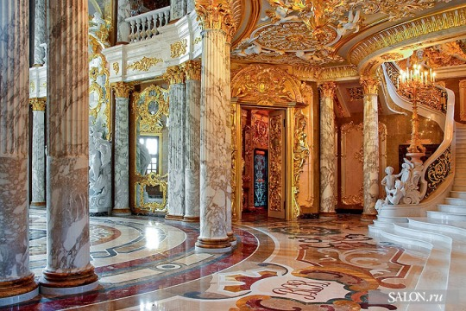

Всеобщая история искусств. Том 2. Искусство средних веков. - М.: Просвещение, 2007. – с. 147.
Зарецкая Д. М., Смирнова В. В. Мировая художественная культура. Учебное пособие для учащихся старших классов школ, гимназий, лицеев, а также для студентов высших учебных заведений. – М.: ООО Фирма МХК, 2000.- с. 12.
Дмитриева Н. А. Краткая история искусства. Очерки. Вып. 1. – М.: Изд-во Яхстмен. – 1988. – с. 379.
Вигасин А. А. История Древнего мира. – М.: Просвещение, 2000. – с. 54.
Зарецкая Д. М., Смирнова В. В. Мировая художественная культура. Учебное пособие для учащихся старших классов школ, гимназий, лицеев, а также для студентов высших учебных заведений. – М.: ООО Фирма МХК, 2000. – с.19.
Любимов Л. Искусства Древнего мира. – Чита: Изд-во Эксмо, 2004. – с. 65.
Шмелёв И. П. Феномен Древнего Рима. – Минск: Современный литератор, 2002. – с.244.
Померанцева Н. А. Эстетические основы искусства Древнего Рима. – М.: Изд-во Эксмо, 1987. – с. 71.
Большая Советская Энциклопедия (в 30 томах). Гл. ред. А. М. Прохов. Изд. 3 - е. – М.: Советская энциклопедия, т. 22. – 1975. – с. 341.
Зарецкая Д. М., Смирнова В. В. Мировая художественная культура. Учебное пособие для учащихся старших классов школ, гимназий, лицеев, а также для студентов высших учебных заведений. – М.: ООО Фирма МХК, 2000. – с.27.
Шмелёв И. П. Феномен Древнего Рима. – Минск: Современный литератор, 2002. – с.269.
Лебедев Сергей Архитектура XXI в. // Эхо планеты. – 2009. - № 1. – с. 49.
Лебедев Сергей Архитектура XXI в. // Эхо планеты. – 2009. - № 1. – с. 50.

